 |  |  | Школа: КГУ «СШ№2 г.Тайынша»
Алгебра 8 кл. Раздел: Квадратичная функция Урок №4
Тема урока |  | Квадратичная функция и её график
Тип урока |  | закрепление и обобщение материала
Цели обучения, которые достигаются на данном уроке |  | 8.4.1.2  знать свойства и строить графики квадратичных функций вида  y=a(x-m)², y=ax²+n, y=a(x-m)²+n, a≠0;  8.4.1.3  знать свойства и строить график квадратичной функции вида  y= ax²+bx+c, с≠0.
Цели урока |  | С: Все учащиеся смогут: Определять координаты вершины параболы  В: Большинство учащихся будут: Писать уравнение оси симметрии, выполнять преобразования графиков  А: Некоторые учащиеся смогут:  Понимать, где и для чего они смогут применять данный материал.
Критерии оценивания |  | Знает, что называют квадратичной функцией.  Определяет координаты вершины параболы, пишет уравнение оси симметрии, выполняет преобразование графиков.
Языковые цели |  | В ходе урока учащиеся будут оперировать изученными терминами и понятиями, комментировать свои решения;  Будут пояснять, как правильно переносить графики вдоль оси Ох и Оу  Предметная лексика и терминология  - квадратичная функция;  -парабола;  - вершина параболы;;  - ось симметрии;  - график функции;  - нули функции;  - точки пересечения с осями;  - монотонность;  - знакопостоянство.
Привитие ценностей |  | Формирование и поддержание доверительных межличностных отношений, взаимного уважения, взаимной ответственности. Воспитание цельной и порядочной личности,  формирование у учащихся коммуникативных навыков.
Навыки использования ИКТ |  | - использование мультимедийной презентации;  - использование дидактического материала.
Предварительные знания |  | Функция у=х², график данной функции, построение функции, промежутки возрастания и убывания функции, монотонность, знакопостоянство функции
Ход урока
Запланированные этапы урока | Запланированная деятельность на уроке |  |  |  |  | Ресурсы
Начало урока  Организационный момент (3 мин) | - Концентрация внимания учащихся  Цитата урока:  «Если хочешь быть умным,  Научись разумно спрашивать,  Внимательно слушать,  Спокойно отвечать,  И перестать говорить  Когда нечего больше сказать» Л.Н.Толстой  - Совместное определение целей урока  Учитель подсказывает учащимся, на уроке не будет изучаться новая тема. |  |  |  |  | Слайдовая презентация
Актуализация знаний  (10 минут) | Учитель: Ребята, оцените свои знания по данной теме баллами от 0-10  1 задание: Записать координаты вершин парабол (2мин)  - у= 2х²+4  - у=3(х+5)²  - у= -2(х-3)²-1  - у=х²+4х-3  Самооценивание по дескрипторам:  - (0;4) – 1 балл;  - (5;0) – 1 балл; (Лови ошибку) должно (-5;0)  - (3;-1) – 1 балл;  - (-2;-7) – 1 балл  + 1 балл тем, кто нашел ошибку  2 задание: Указать направление ветвей парабол и построить графики функций с использованием шаблонов: (2мин)  1) у= 2х²+4  2) у=3(х+5)²  3) у= -2(х-3)²-1  4) у=х²+4х-3  Взаимооценивание по правильным чертежам, которые учащиеся выполнят на доске (3мин) - 8 баллов  3 задание: Найти из предложенных графиков функций,  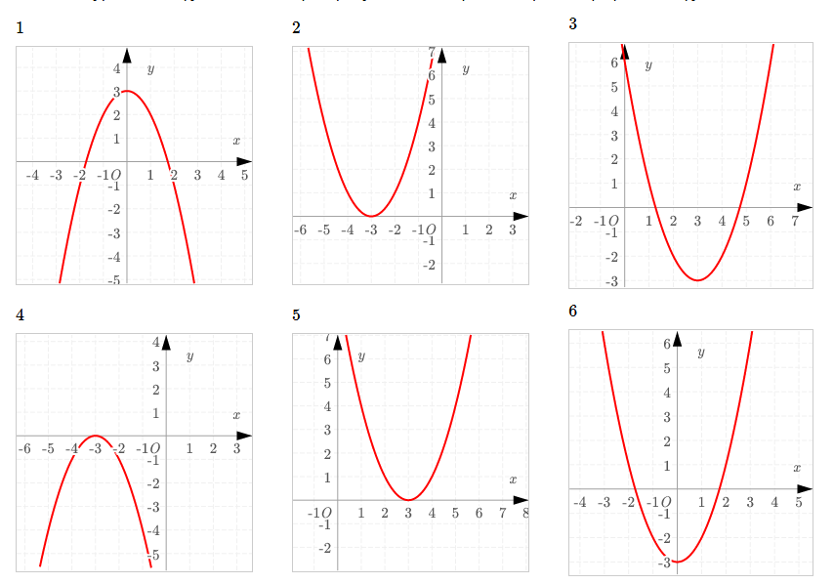  график соответствующий функции у=(х-3)²-3 (30сек)  Самопроверка и выставление 1 балла |  |  |  |  | Слайдовая презентация  Учащиеся сравнивают свои ответы с ответами на доске и выставляют баллы (1мин)  Учащиеся обмениваются тетрадями и выставляют баллы соседу по парте (1мин)  «Скрытая оценка»  Учащиеся поднимают ту карточку, на которой, по их мнению график данной функции (30сек)
Закрепление материала  (4 мин) | 4 задание: Учитель: Перед вами карточка, на которой графики функций, вы даете ее соседу по парте и спрашиваете «Что произошло с графиком?» (3мин)  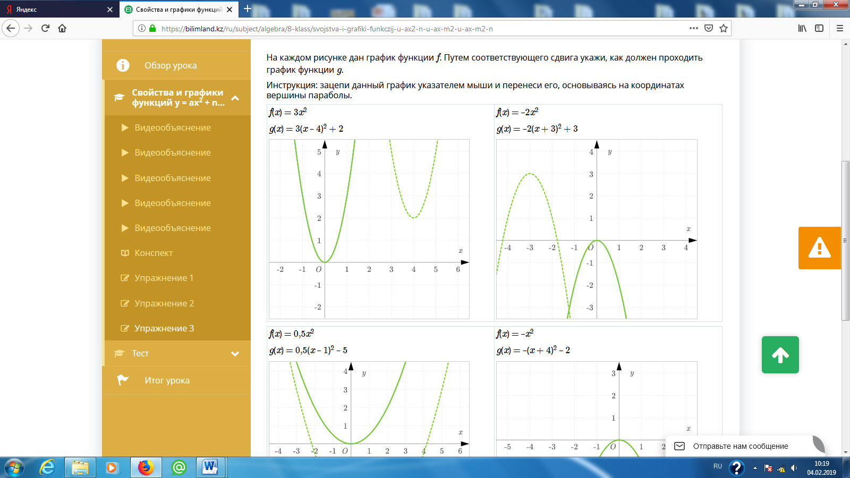  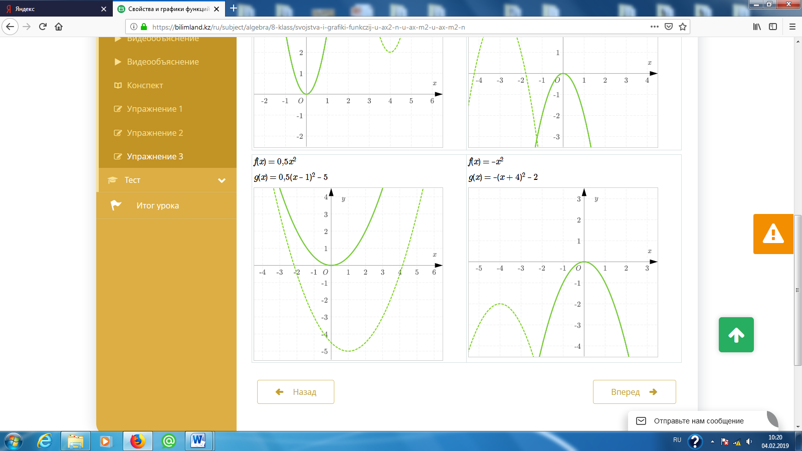  Взаимооценивание 1 балл |  |  |  |  | «Игра в карты»  Учащиеся, работая в парах,  проговаривают правильные ответы, вместе разбирают преобразование графиков функций  оценивают друг друга, с учетом правильного ответа. (1 мин)
Физминутка (2мин) | 1. Деление на группы (Капля, речка, океан)  Энергичная игра, для проведения которой требуется значительное «жизненное» пространство и большое количество игроков. Действие сопровождается динамичным музыкальным фоном.  Все участники встают со своих мест и распределяются по игровой площадке. Каждый ученик – это капелька. Легко представить себе окошко после дождя. На прозрачном стекле крупные капли. Ведущий дает команду: «Объединиться по двое». Все игроки мгновенно должны найти себе пару и схватиться за руки. Не давая игрокам опомниться, ведущий командует: «Объединиться по трое». И вот уже тройки игроков двигаются под музыку, держась за руки и не забывая пританцовывать. Команды ведущего следуют одна за другой: «По четыре человека». |  |  |  |  | http://trepsy.net/kommunikat/stat.php?stat=5893  Таким образом, получится 3 группы по 4 человека
Работа в группах  (5мин) | 5 задание: Исследовать функцию, т.е. по графику функции 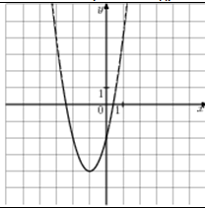  ответить на вопросы:  - D(y)=(-∞;+∞)  - E(y)=[-4; +∞)  - m= -1  - n= -4  - возрастает при х€[-1; +∞)  - убывает при х€(-∞; -1]  - график пересекает ось Ох в точках с координами (-2,5;0) и (0,5;0)  - график пересекает ось Оу в точке с координатами (0;-2)  - у>0 при х€(-∞; -2,5)U(0,5; +∞)  - у<0 при х€(-2,5; 0,5)  Проверяют правильность заполнения |  |  |  |  | Один из учащихся оценивает работу каждого члена группы и самого себя по критериям:  Активно работал и правильно говорил ответы-2балла  Иногда включался в работу и говорил правильные ответы -1 балл  Совсем не работал и занял пассивную позицию – 0 баллов
Проверка знаний учащихся  (6мин) | Учитель: вам на карточках нужно заполнить пропуски. (5мин)  Вариант 1  1. График функции у = ах² , при а<0 расположен в ____ и____ координатных четвертях.  2. Ветви параболы у = ах² +bх + с направлены вверх если а______  3. Абсцисса вершины параболы у = ах² +bх + с равна_____  4. Квадратичная функция у = ах² +bх + с убывает на промежутке _______при а>0.  5. График функции у = ах² +n, где n<0 может быть получен из графика функции у = ах² параллельным переносом вдоль оси_ ____ на_ ____ единиц _ ______.  6. График функции у = а(х - m)², где m<0 может быть получен из графика функции у=ах² параллельным переносом вдоль оси__ _______ на _ ____единиц __ _____ .  7. Параболу y = х² растянули в три раза от оси OХ, сместили вдоль оси OX вправо на 5 и вдоль OY вниз на 7. Получили график функции y = _______________  Вариант 2  1. График функции у = ах² , при а>0 расположен в ___ и _____координатных четвертях  2. Ветви параболы у = ах² +bх + с направлены вниз если а _____  3. Абсцисса вершины параболы у = ах² + bх + с равна _____  4. Функция у = ах² +bх + с возрастает на промежутке _______ при а<0.  5. График функции у = ах² +n, где n>0, может быть получен из графика функции у = ах² параллельным переносом вдоль оси ____на ____ единиц ________.  6. График функции у = а(х - m)²,где m>0 может быть получен из графика функции у = ах² параллельным переносом вдоль оси____на _____ единиц _____.  7. Параболу y = х² сжали в 3 раза к оси OХ, сместили вдоль оси OX влево на 5 и вдоль OY вверх на 7. Получили график функции y = _______ |  |  |  |  | Индивидуальная работа по вариантам  Проверяют по правильным ответам на доске (1мин)
Итог урока  (2мин) | Учитель: Ну а теперь ребята в конце урока оцените свои знания по этой теме от 0-10 баллов.  Если ваша оценка стала выше той, которая была в начале урока поднимите большой палец вверх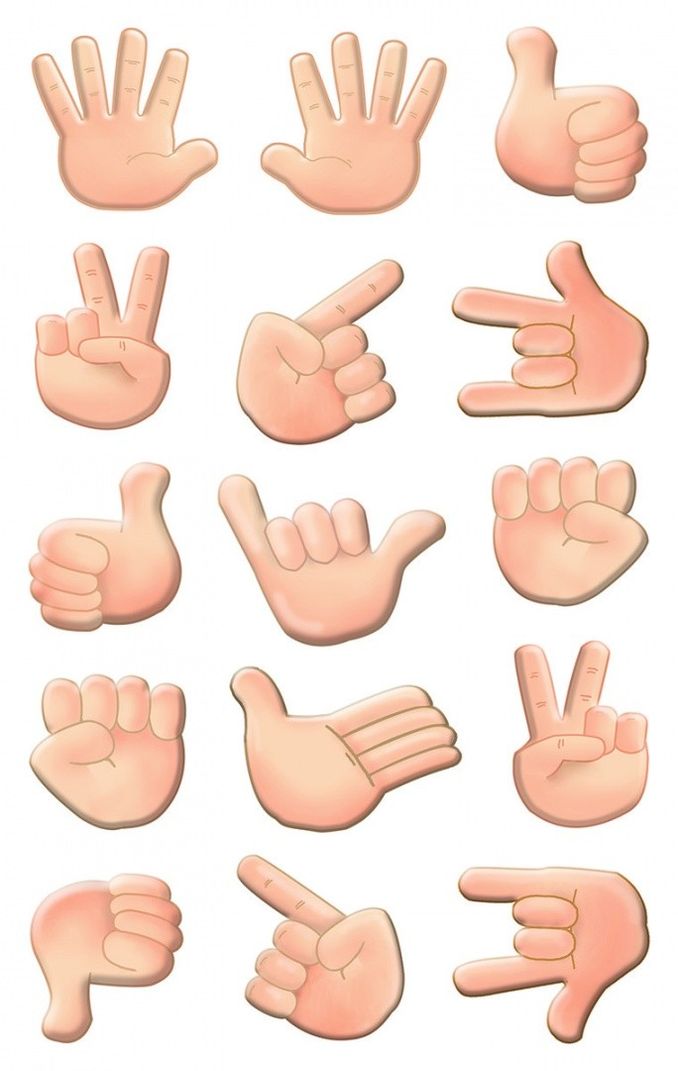, ниже – вниз , осталась без изменения- вертикально.  А теперь посчитайте сколько баллов из 24 баллов вы набрали за урок. Переведите в оценку  0-39% -«2»  40-64% - «3»  65-84%- «4»  85-100% - «5» |  |  |  |  | «Большой палец»  Учащиеся подсчитывают свои баллы и переводят в оценку.
Д/з | §13, №13.15 |  |  |  |  | учебник
Рефлексия  (2мин) | Прием рефлексии «Выбор»  - На уроке я работал активно, пассивно  - Своей работой на уроке я доволен,  не доволен  - Урок показался мне длинным, коротким  - За урок я устал, не устал  - Мое настроение стало лучше, хуже  - Материал урока для меня был понятен  не понятен  интересен  скучен  полезен  бесполезен |  |  |  |  | Учащимся нужно обвести продолжение предложенного вопроса.
Дифференциация – каким образом Вы планируете оказать больше поддержки? Какие задачи Вы планируете поставить перед более способными учащимися? |  |  |  | Оценивание – как Вы планируете проверить уровень усвоения материала учащимися? | Здоровье и соблюдение техники безопасности
1.Для учащихся, допускающих ошибки при ответах на разных этапах урока, проводится коррекция знаний, как с помощью учителя, так и при поддержке одноклассников;  2.Организовать работу так, чтобы более способные учащиеся могли оказать поддержку одноклассникам и развить навыки своих доказательных рассуждений |  |  |  | В ходе урока идёт само оценивание, взаимооценивание достижений целей урока при помощи составленных дескрипторов | Между этапами работы для учащихся проводится физминутка (деление на группы)
Поставленные цели урока были реалистичными и, на мой взгляд, урок достиг своих целей. Учащиеся изучили квадратичные функции вида y=a(x-m)², y=ax²+n, y=a(x-m)²+n, a≠0, у=ax²+вх+с, закрепили умение строить графики с использованием шаблонов, с учетом свойств функций. Обучение было направлено на усвоение понятий, на развитие умения читать графики квадратичных функций, определять их свойства. Чётко для себя определить практическое значение и применение изученных понятий.
При закреплении материала был осуществлен дифференцированный подход и ребятам предложены разноуровневые задания, в которых предусмотрено достижение целей определенных для учащихся А,В,С.
В ходе урока использовались различные возможности интерактивной доски. Разные методы формативного оценивания: самооценивание, взаимооценивание, стратегии «Большой палец», «Скрытая оценка», оценивание работы каждого учащегося в группе. Учащиеся работали и индивидуально, и в парах, и в группах.

